planten die insecten aantrekken.

ga zelf online kijken welke je passend vindt. Let op waar je de planten plaatst i.v.m. de hoogte.
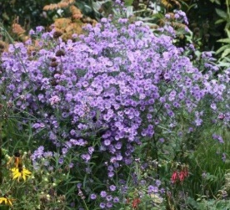

- herfstaster (Aster novi-belgii),
Vaste plant, winterhard, hoogte 80-120, volle zon, bloei 8-9, 3 per m2
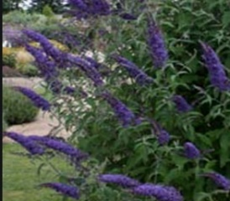

- vlinderstruik (Buddleja).
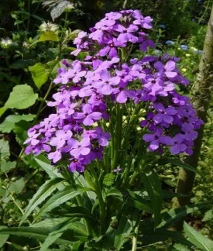
Heester, Bloei 6-8, 1 per m2, zon, half schaduw, hoogte tot 3 meter

- damastbloem (Hesperis).
vaste plant, hoogte 45 tot 90, 7-9 per m2, lichte schaduw, bloei 5-
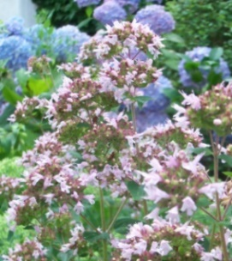

- marjolein (Origanum),
Vaste plant, Hoogte 10 tot 50 cm, Volle zon, droge standplaats, bloei 7 9

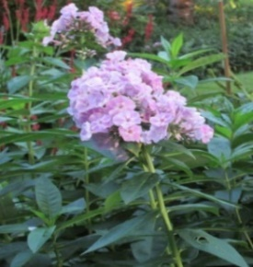
- vlambloem (Phlox)
Vaste plant, Winterhard, zon half schaduw, hoogte 70- 100, bloei 7 10, 6 per m2

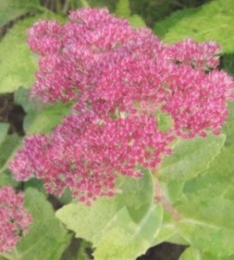
- hemelsleutel (Sedum).
Vaste plant, hoogte 60 70, volle zon halfschaduw, bloei 7 10, 10 per m2

planten die insecten aantrekken.

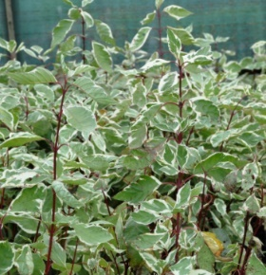
- Kornoelje, Cornus alba ‘Elegantissima’.
Volle zon, halfschaduw, schaduw hoogte tot 3 m, bloei 5-6, heester, 1 per m2

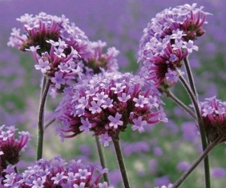
- IJzerhard, Verbena bonariensis.
Volle zon, hoogte 130-160 cm, bloei 7-10, vaste plant, 9 per m2

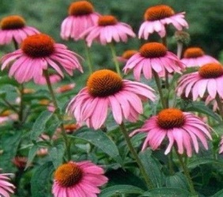
- Rode zonnehoed, Echinacea purpurea ‘Magnus’. Volle zon, hoogte 50-75 cm, Bloei 7-9, vaste plant, 9 per m2

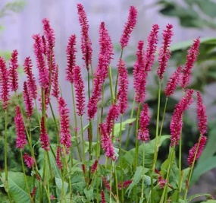
- Duizendknoop, Persicaria amplexicaulis ‘Blackfield’.
Volle zon/halfschaduw, hoogte 50-75 cm, bloei 6-9, vaste plant, 5 per m2
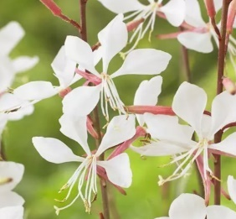
- Prachtschaarde, Liatris spicata.
Volle zon/halfschaduw, hoogte 50-75 cm, bloei 6-7, vaste plant, 9 per m2
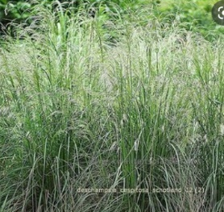

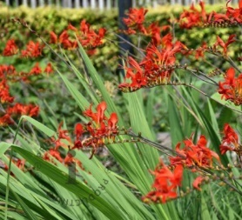
- Smele, Deschampsia cespitosa ‘Goldschleier’.
Volle zon/halfschaduw, hoogte 100-125 cm, bloei 6-8, vaste plant, 5 per m2
- Crocosmia ‘Lucifer’.
Volle zon, hoogte 50-75 cm, bloei 7-9, knolgewas, 11 per m2

Fruitplanten

- Kies voor klein fruit uit:
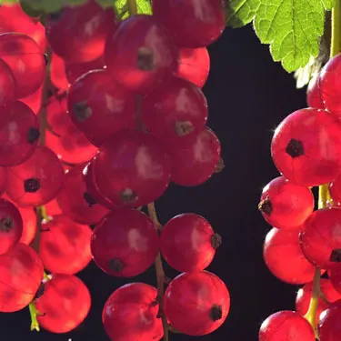
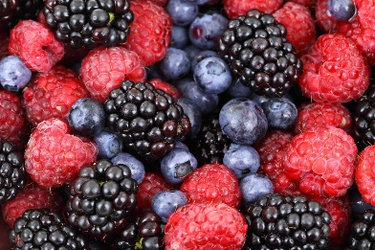
kruisbessen,
druiven,
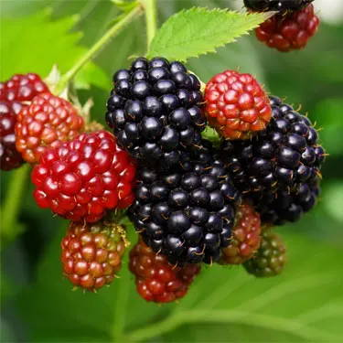
bosbessen,
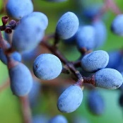
bramen,
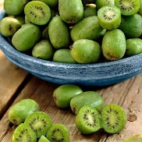
blauwe bes
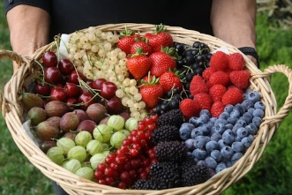
frambozen,
kiwi,
aardbeien
aalbes

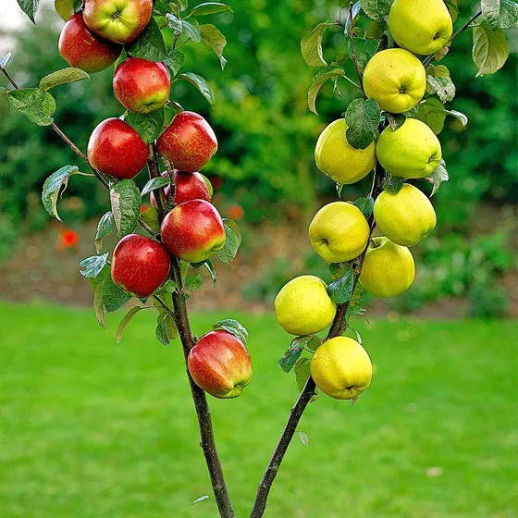
kies voor fruitbomen uit:
1. Duo appelboom
Een appeltje voor de dorst? Dan is de Duo appelboom 'Elstar' + 'Golden Delicious'iets voor jou. Beide appels zijn heerlijk, ieder met net een andere smaak.Ideaal om een appeltaart of appelmoes mee te maken. Je kan de appelboom zowel in de tuin als in een pot plaatsen. Naast het geven van verse appels, is de appelboom een ware oogappel met zijn mooie bloesem in april en mei.

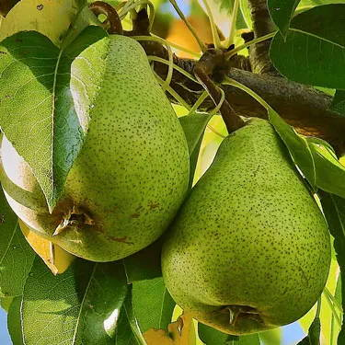
2. Perenboom Verse peren in november? Neem dan een perenboom! Je kan de perenboom zowel in een ruime plantenbak als in de tuin zetten. Ook de perenboom is een zonliefhebber, zet hem daarom op een zonnige plek. De boom is wat compacter dan een gewone fruitboom, maar de peren zullen even groot en lekker zijn!

Fruitplanten

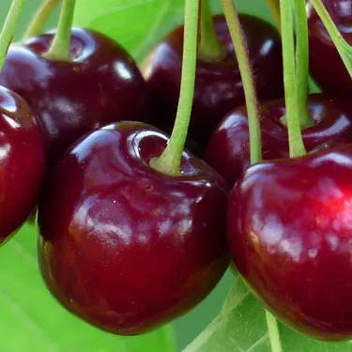
3. Kersenboom
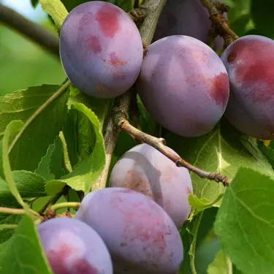
Prachtige witte bloesem in het voorjaar en heerlijke stevig, zoete kersen in de zomer. De kersenboom is een ware sierboom waarvan je ook nog eens kunt eten. Zowel in een pot op het terras als in de tuin staat hij prachtig. Zet hem wel in de zon, zo doet de boom nog meer zijn best voor je!

4. Pruimenboom
Pruimenbomen komen in verschillende soorten, maar de vruchten zijn altijd zoet en sappig! Heerlijk om los te eten of te verwerken tot pruimenjam. De boom doet het goed in een ruime pot op het terras of balkon of gewoon los in de tuin. Ook deze zonaanbidder staat graag in de volle zon.
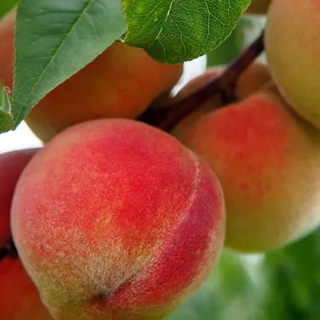

5. Perzikboom
Ook de perzikboom heeft en prachtige bloesem en geeft sappige zoete vruchten af. De ‘Donut’ perzik is afkomstig uit Paraguay, maar groeit uitstekend op jouw terras, balkon of tuin! Geef de boom een beschut en warm plekje in de volle zon.

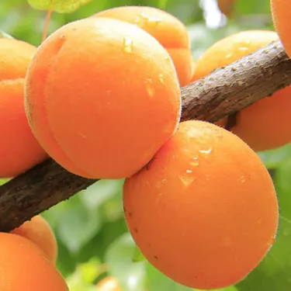
6. Abrikozenboom
Zin in verse zelfgemaakte abrikozenjam? Met een abrikozenboom zit je dan goed! De abrikozen zijn heerlijk zacht met sappig vruchtvlees. De boom is makkelijk te kweken en ongevoelig voor ziektes en vorst. De zachtroze bloesem in mei maakt de boom nog aantrekkelijker. Je kan je abrikozen zowel op je balkon als in je tuin kweken. Zorg er wel voor dat de boom lekker beschut staat op een warm plekje in de volle zon.
    - Aalbes
De aalbes, ook wel, rode bes, is onze nummer 10 op deze lijst. De rode bessen hangen gezellig samen in trossen aan de struik en zijn lekker als sap, jam of gewoon zo, met een beetje suiker erover. De Aalbes doet het goed in een pot op je balkon of los in de tuin. Geef de struik een plekje in de zon en ze geeft je er een prachtig gekleurd uitzicht voor terug.

